Allgemeine Hinweise zu diesem Unterweisungs-Thema
Thema der  Unterweisung | Persönliche Schutzausrüstung (PSA)
Zielgruppe | Personen, die Persönliche Schutzausrüstungen verwenden müssen. Dies betrifft vorzugsweise Mitarbeitende aus dem gewerblichen Bereich. Die Unterweisung ist aber auch geeignet, um Personen, die gewerbliche Bereiche regelmäßig betreten und deshalb PSA tragen sollen, zu unterweisen.
Ziele der Unterweisung | Die Teilnehmenden lernen  - welche Pflichten Arbeitgeber und Beschäftigte beim Thema PSA haben,  - wie sie PSA sicher nutzen und  - was sie bei verschiedenen PSA beachten müssen.
Methoden | Vortrag und Unterweisungsgespräch als Präsenzveranstaltung oder Online-Schulung
Genutzte Medien | PowerPoint-Folien, ggf. Flipchart / (digitales) Whiteboard

Tipps für Ihre Vorbereitung
Hinweise zur inhaltlichen Vorbereitung | - Machen Sie sich vor der Veranstaltung mit den Folien und diesem Leitfaden vertraut.  - Überlegen Sie vorab, welche Erfahrungen die Teilnehmenden bereits haben. Sind es Berufsanfänger*innen oder erfahrene Fachkräfte? Sie dürfen die Inhalte der Unterweisung an den Wissensstand der Teilnehmenden anpassen.  Tipp: Je erfahrener die Teilnehmenden sind, desto mehr sollten Sie diese aktiv einbinden, indem Sie diese Erfahrungen im Gespräch auch abfragen.  - Überlegen Sie, an welcher Stelle Sie persönliche Erfahrungen einbringen können. Eine Geschichte über eigene Erlebnisse macht die Veranstaltung für die Teilnehmenden lebendiger und greifbarer.  - Machen Sie sich ggf. zur Erinnerung ein paar Notizen in die Präsentation. Diese können Sie dann in der Referentenansicht sehen und haben eine wertvolle Gedankenstütze.  - Trauen Sie sich, die Inhalte an Ihre Bedürfnisse anzupassen. Löschen Sie Inhalte, die auf Sie nicht zutreffen, und ergänzen Sie ggf. betriebsspezifische Inhalte, wenn Ihr Betrieb Besonderheiten aufweist.  - Ergänzen Sie ggf. Bildmaterial aus Ihrem Betrieb. Dies weckt das Interesse der Mitarbeitenden und verdeutlicht, dass es wirklich ganz konkret um den eigenen Arbeitsplatz geht. Achten Sie jedoch darauf, dass Mitarbeitende auf Fotos nicht erkennbar sind. Dies gilt besonders, wenn es sich um Negativbeispiele handelt, um diese Personen nicht vor den Kollegen und Kolleginnen vorzuführen.
Hinweise zur organisatorischen Vorbereitung | Präsenzunterweisung  - Buchen Sie rechtzeitig vor der (Präsenz-)Veranstaltung einen Schulungsraum. Planen Sie dabei vor und nach der eigentlichen Unterweisung ein wenig Zeit ein, um die Technik vorzubereiten und ggf. im Nachgang Fragen der Teilnehmenden beantworten zu können.  - Laden Sie die Teilnehmenden rechtzeitig zur Unterweisung ein und erinnern Sie kurz vor der Veranstaltung noch einmal an den Termin. Berücksichtigen Sie dabei, dass Mitarbeitende in Schichtarbeit ggf. nicht kurzfristig erreichbar sind.  - Bereiten Sie den Unterweisungsnachweis vor. Sie können dazu den Vordruck aus TeachToProtect nutzen. Tragen Sie vorab alle Teilnehmenden am PC ein. Dadurch haben Sie im Nachgang leichter im Blick, wen Sie noch nachschulen müssen.
Hinweise zur organisatorischen Vorbereitung | Online-Unterweisung  - Klären Sie ggf. im Vorwege ab, welche Webinar-Software Ihnen im Betrieb zur Verfügung steht bzw. dort zugelassen ist, und machen Sie sich ggf. mit der Software vertraut.  - Versenden Sie den Einladungslink für die Unterweisung rechtzeitig vor der Veranstaltung und erinnern Sie kurz vor dem Termin noch einmal daran.  - Führen Sie vor der Veranstaltung einen Technik-Check durch: Mikrofon, Video, Bildschirm teilen, ggf. Whiteboard-Funktion.  Tipp: Oft ist es etwas kniffelig, sowohl die Webinar-Software als auch die eigene Präsentation gut sehen zu können. Nehmen Sie sich deshalb beim ersten Mal ausreichend Zeit zum Testen.  - Überlegen Sie im Vorwege, wie die Teilnahme dokumentiert werden soll, da die Teilnehmenden keine händische Unterschrift leisten können.  - Loggen Sie sich bereits ein paar Minuten vor der Veranstaltung ein, um mögliche technische Probleme von Teilnehmenden noch vor dem Start der Veranstaltung lösen zu können.

Hinweise zu Inhalten
PowerPoint-Folie | Hinweise / Erläuterungen / Tipps
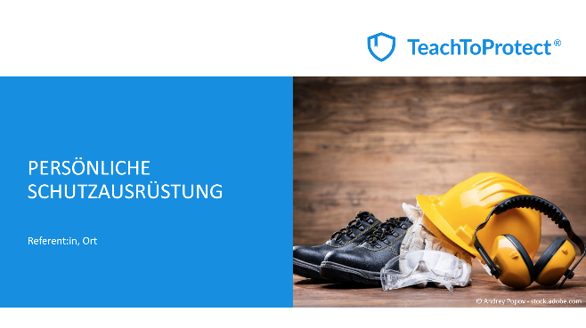 | Begrüßen Sie die Teilnehmenden und stellen Sie das heutige Thema und den geplanten zeitlichen Rahmen kurz vor.  Falls Sie als Dozent*in beauftragt wurden und die Teilnehmenden nicht kennen: Stellen Sie sich kurz vor.
  Diese Unterweisung geht speziell auf häufig genutzte PSA ein:
  - Kopfschutz
  - Augen- und Gesichtsschutz
  - Handschutz
  - Fußschutz und
  - Gehörschutz.
  Darüber hinaus gibt es weitere PSA, bei der teilweise sehr spezielle Anforderungen gelten. Hierzu zählen
  - Atemschutz, z. B. FFP-Maske oder Filtergerät
  - PSA gegen Ertrinken, z. B. Schwimmwesten
  - PSA gegen Absturz und PSA zum Retten aus Höhen und Tiefen.
  Diese werden von dieser Unterweisung nicht abgedeckt.
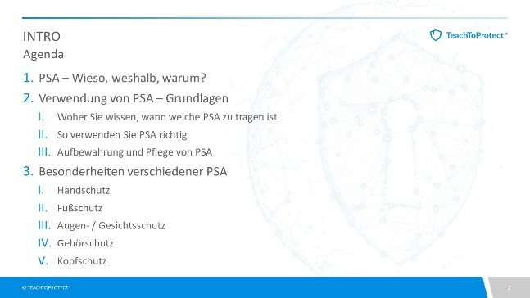
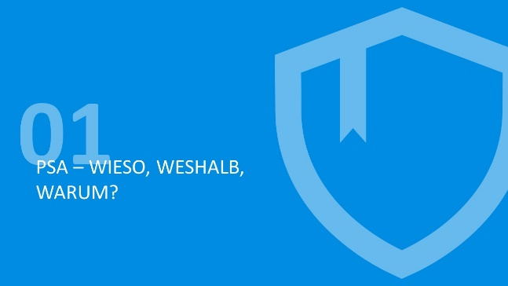 | In diesem Abschnitt geht es zunächst darum, die Mitarbeitenden für die Verwendung von PSA zu motivieren.  Die Kernbotschaft dieses Abschnitts lautet:  Tragen Sie PSA, denn sie kann vor schweren Verletzungen schützen.
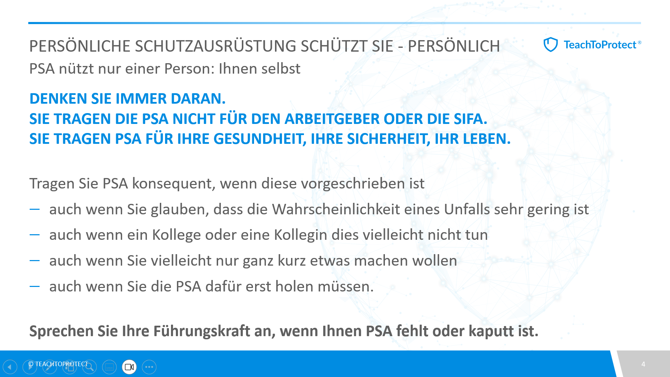 | PSA kommt immer dann zum Einsatz, wenn trotz technischer und organisatorischer Schutzmaßnahmen ein Verletzungsrisiko nicht auszuschließen ist.  Die PSA umfasst Ausrüstung und Kleidungsstücke, die Sie vor diesen Restgefahren schützen bzw. deren Auswirkungen abmildern. Ermuntern Sie die Teilnehmenden, PSA IMMER zu tragen, wenn es vorgeschrieben ist. Denn es geht um nicht weniger als ihre persönliche Gesundheit!  PSA kann Unfälle nicht verhindern, aber sie schützt Sie vor deren Folgen oder mildert sie zumindest ab – WENN die Mitarbeitenden sie konsequent tragen.  Es gibt viele Gründe, warum Mitarbeitende PSA nicht tragen:  - Sie glauben, dass die Wahrscheinlichkeit eines Unfalls sehr gering ist.  - Sie sehen, dass Kollegen oder Kolleginnen dies auch nicht tun.  - Sie wollen nur ganz kurz etwas prüfen und denken, in dieser Zeit würde schon nichts passieren.  - Die PSA ist nicht am Arbeitsort – die eigene Bequemlichkeit siegt.  - Sie haben die erforderliche PSA nicht und wissen nicht, wo sie sie herbekommen.  Mögliche Konsequenzen bei Verzicht auf PSA  Wer sich entschieden weigert, PSA zu tragen, muss nicht nur mit einem erhöhten Verletzungsrisiko rechnen. Arbeitgeber können eine Abmahnung erteilen oder sogar das Arbeitsverhältnis kündigen.  Tipp: Verzichten Sie auf die Androhung von Konsequenzen, sondern diskutieren Sie stattdessen offen mit den Teilnehmenden, ob es Situationen gibt, in denen sie PSA nicht tragen und was sie daran hindert. Je nach Argumentation der Teilnehmenden wissen Sie dann, ob Sie aufklären, argumentieren, überzeugen oder ermahnen müssen.
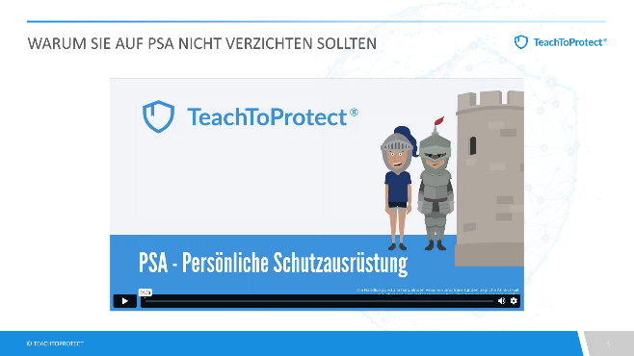 | Das Unterweisungsvideo sensibilisiert dafür, dass der Verzicht auf PSA schwere gesundheitliche Folgen haben kann.
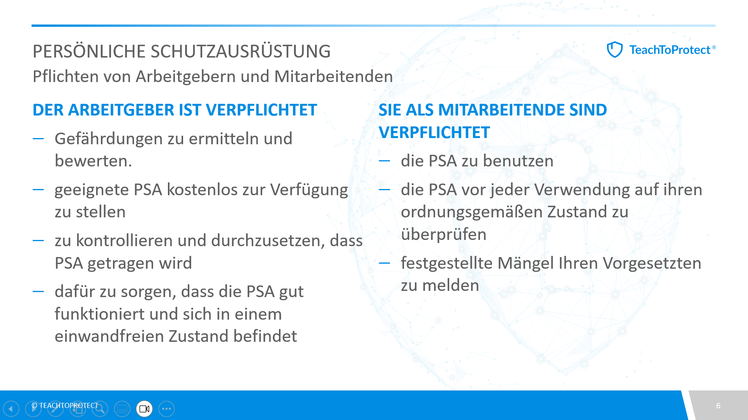 | Diese Folie listet die Pflichten von Arbeitgeber und Mitarbeitenden auf. Hervorzuheben ist, dass Mitarbeitende verpflichtet sind, die vorgeschriebene PSA zu tragen. Sie haben Mitwirkungspflichten und müssen den Arbeitgeber auf diese Weise bei der Umsetzung des Arbeitsschutzes unterstützen.
 | In diesem Abschnitt vermitteln Sie grundlegende Verwendungshinweise für PSA.
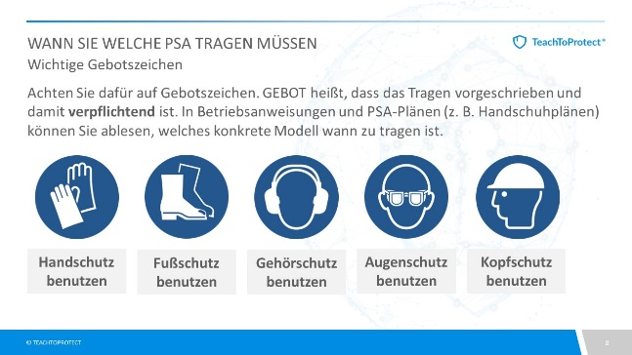 | Betriebsanweisungen und Beschilderungen im Betrieb zeigen den Mitarbeitenden, bei welchen Tätigkeiten oder in welchen Betriebsbereichen PSA notwendig ist.  Zeigen Sie Ihren Teilnehmenden, in welchen konkreten betrieblichen Dokumenten sie Informationen zur PSA finden. Beispiele können sein  - Betriebsanweisungen  - PSA-Pläne (z. B. Handschuhpläne)
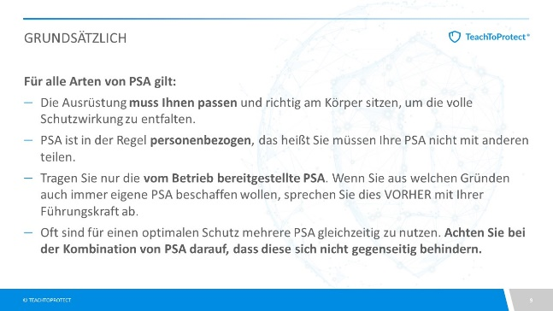 | Gehen Sie auf einen häufigen Irrtum der Beschäftigten ein:  PSA ist zwar grundsätzlich personenbezogen. Es ist aber nicht verboten, PSA mit mehreren Personen zu teilen.  Grundsätzlich soll PSA jedem Beschäftigten persönlich zur Verfügung stehen. Bei spezieller PSA wie z. B. Atemschutzmasken oder PSA gegen Absturz wird in der Praxis jedoch häufig davon abgewichen. Gut zu wissen: Das ist nicht verboten.  Die DGUV-Regel 100-001 legt dazu fest: Erfordern die Umstände eine Benutzung durch verschiedene Versicherte, hat der Unternehmer dafür zu sorgen, dass Gesundheitsgefahren oder hygienische Probleme nicht auftreten.  Das bedeutet konkret, dass der Arbeitgeber z. B. bei gemeinsamer Nutzung von Atemschutzgeräten sicherstellen muss, dass die Ausrüstung nach jeder Benutzung fachgerecht desinfiziert wird.  Manchmal möchten sich Mitarbeitende z. B. eine aus ihrer Sicht optisch ansprechendere PSA selbst beschaffen. Gehen Sie in der Unterweisung darauf ein, ob dies erlaubt ist. In jedem Fall sollte dies nur in Absprache geschehen, damit die notwendigen Eigenschaften der PSA erfüllt sind.  Wenn mehrere PSA erforderlich sind, ist darauf zu achten, dass diese sich gegenseitig nicht behindern.  Liegen unterschiedliche Gefährdungen vor oder können verschiedene Körperteile gefährdet sein, müssen oft mehrere verschiedene PSA miteinander kombiniert werden. Gerade im Bereich des Kopfs kann dies problematisch sein, weil sich die PSA gegenseitig behindern, z. B. Schutzbrille und Atemschutz oder Helm und Atemschutz. Dann ist die Schutzwirkung eingeschränkt.
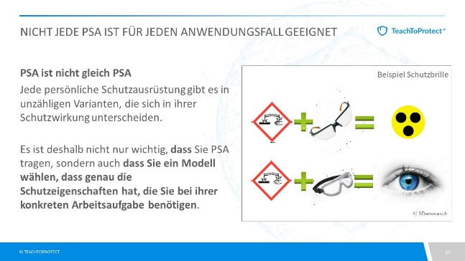 | Jede persönliche Schutzausrüstung gibt es in unzähligen Varianten, die sich in ihrer Schutzwirkung unterscheiden. Es ist deshalb nicht nur wichtig, dass Sie PSA tragen, sondern auch, dass Sie ein Modell wählen, das genau die Schutzeigenschaften hat, die Sie bei Ihrer konkreten Arbeitsaufgabe benötigen.  Fordern Sie die Teilnehmenden auf, im Zweifelsfall die Führungskraft oder die Sifa um Rat zu fragen, wenn sie sich nicht sicher sind, welches Modell geeignet ist.
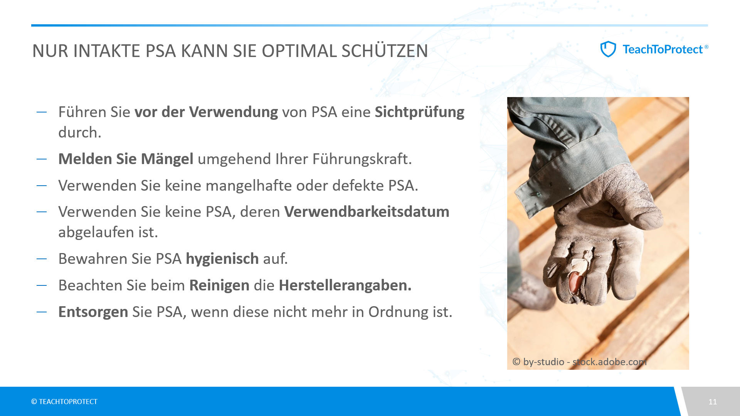  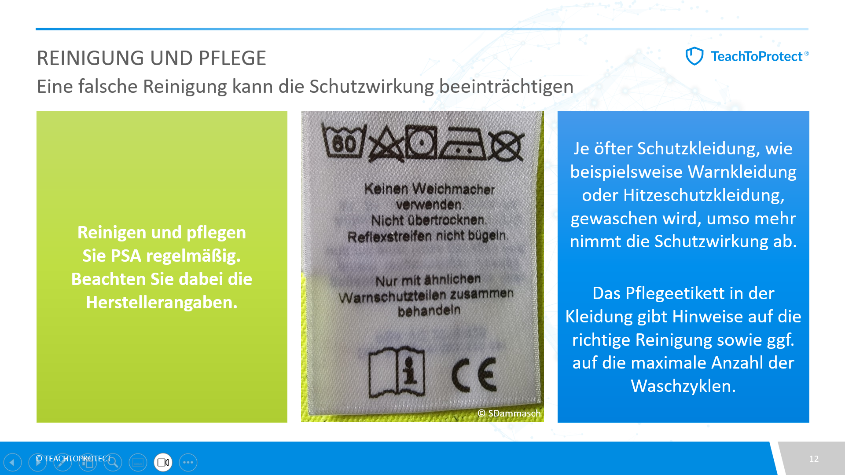 | Für eine hygienische Aufbewahrung in schmutziger Arbeitsumgebung können z. B. Kisten oder Plastikbeutel geeignet sein.  PSA ist regelmäßig entsprechend den Herstellerangaben zu reinigen und zu pflegen. Wichtig: Je öfter die Schutzkleidung, wie beispielsweise Warnkleidung oder Hitzeschutzkleidung, gewaschen wird, umso mehr nimmt die Schutzwirkung ab. Deshalb enthalten Pflegeetiketten z. B. einen Hinweis auf die maximale Anzahl der Waschzyklen. Fordern Sie die Teilnehmenden auf, diese Zyklen zu beachten (sofern diese selbst waschen) und die Kleidung rechtzeitig auszutauschen.  PSA ist rechtzeitig zu entsorgen. Konkrete Beispiele, auf die Sie eingehen können:  - Einwegprodukte wie Staubmasken oder Einweghandschuhe sind spätestens nach einer Schicht zu entsorgen.  - Erklären Sie den Teilnehmenden, wie defekte oder verschlissene PSA zu entsorgen ist. Beachten Sie, dass PSA, die mit Gefahrstoffen verschmutzt ist, getrennt von anderen Gewerbeabfällen gesammelt werden muss.
 | In diesem Abschnitt gehen Sie kurz auf die Besonderheiten einzelner Schutzausrüstungen ein. Passen Sie diesen Abschnitt an die in Ihrem Betrieb genutzte PSA an. Entfernen Sie alle nicht verwendeten Arten und Modelle bzw. ergänzen Sie ggf. mit konkreten Fotos aus Ihrem Betrieb.
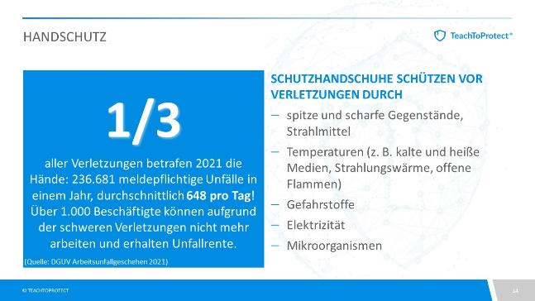 | Die Folie dient dazu, die Teilnehmer zur Verwendung von Schutzhandschuhen zu ermutigen. Die Hände werden bei der Arbeit besonders häufig verletzt.
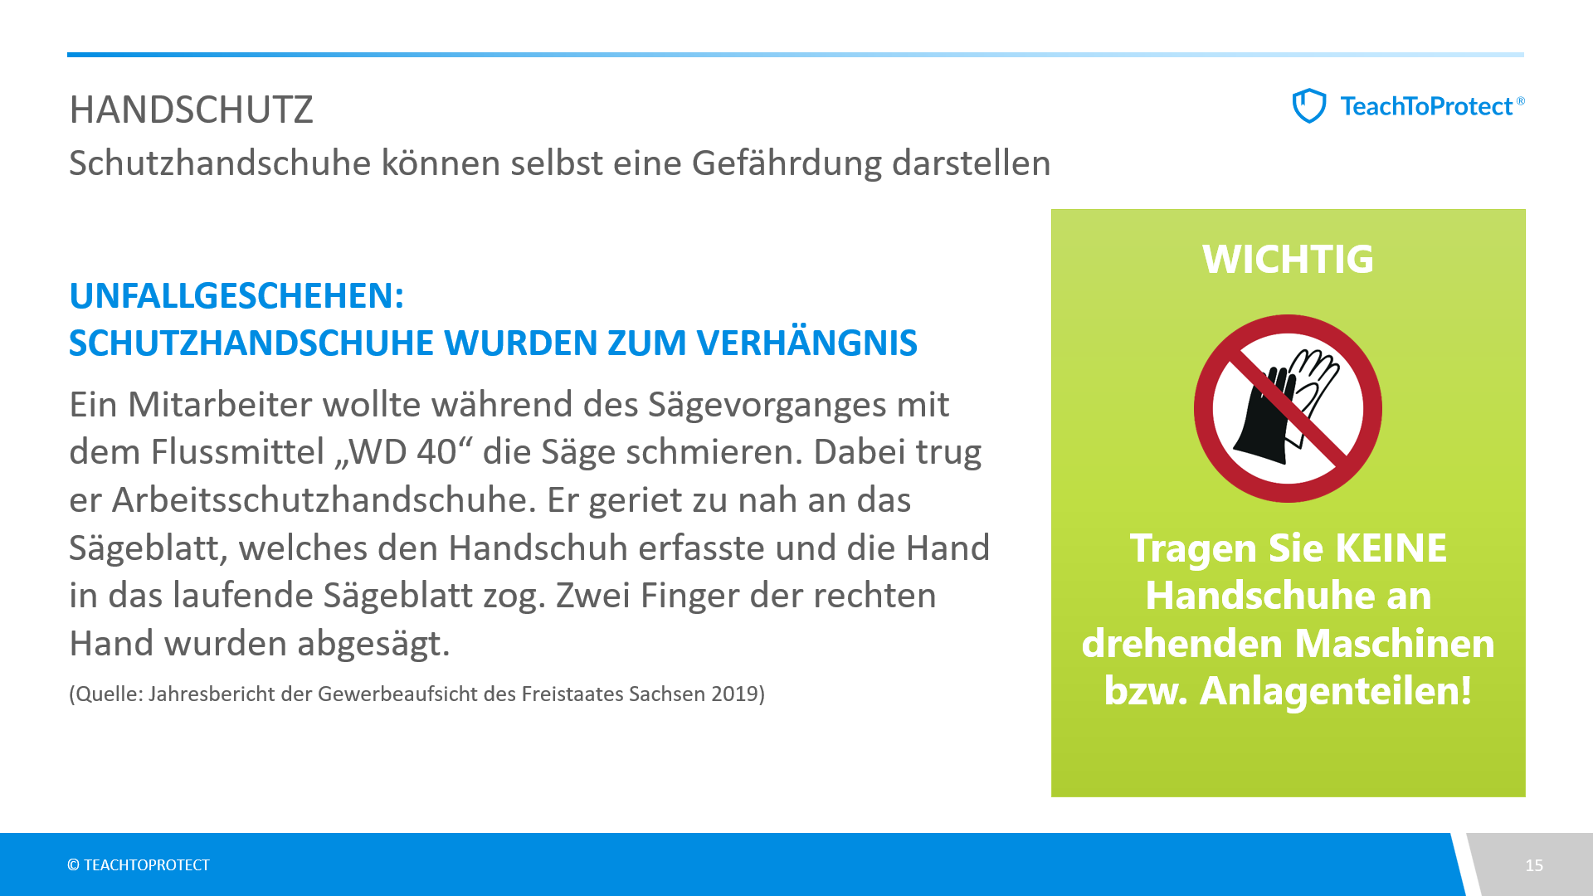 | Schutzhandschuhe können selbst eine Gefährdung darstellen, wie das Unfallbeispiel zeigt.  Tipp: Sammeln Sie mit den Teilnehmenden konkrete Beispiele für Tätigkeiten in Ihrem Betrieb, bei denen keine Handschuhe getragen werden dürfen.
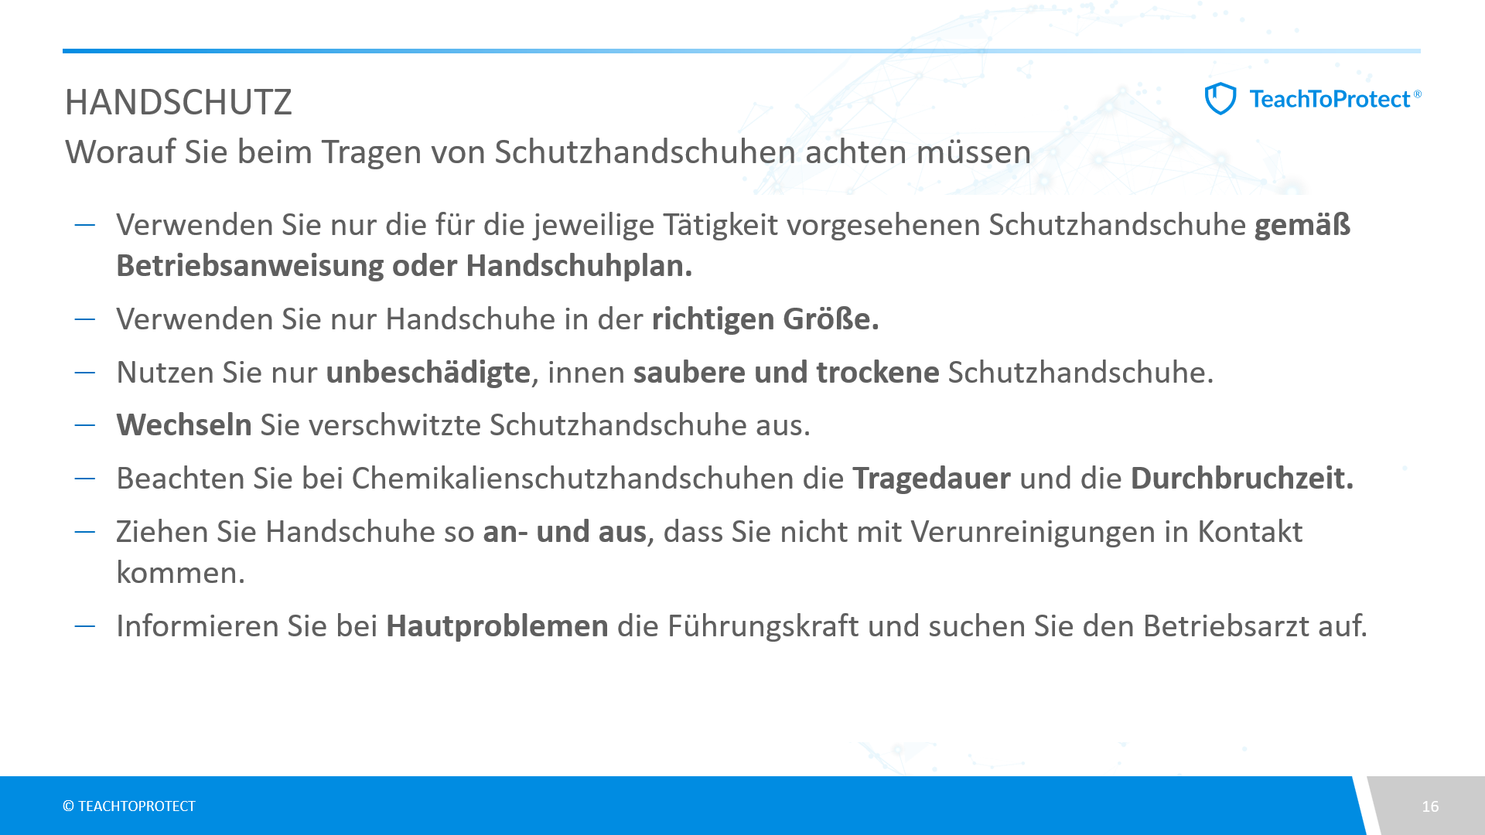 | Tipps:  - Zeigen Sie den Mitarbeitenden an dieser Stelle ganz praktisch, wie man Schutzhandschuhe so an- und auszieht, dass man mit Verunreinigungen nicht in Kontakt kommt.  - Fragen Sie bei den Teilnehmenden nach, ob die Handschuhe in ihrer Größe zur Verfügung stehen?  - Fragen Sie nach, ob Teilnehmende Hautprobleme wie Rötungen, Jucken oder rissige Haut haben.
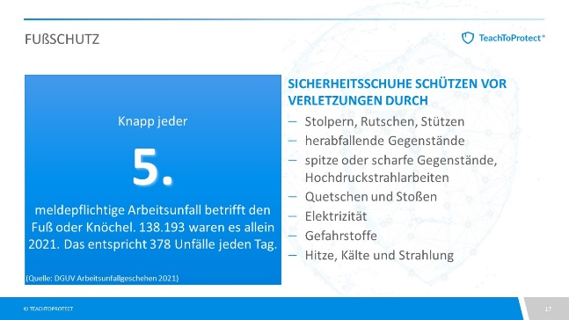 | - Die Folie dient dazu, die Teilnehmenden zur Verwendung von Sicherheitsschuhen zu ermutigen. Die Füße werden bei der Arbeit häufig verletzt.
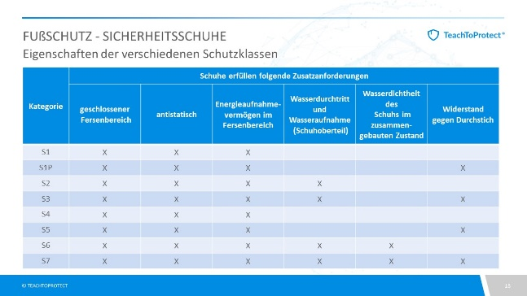 | Auch wenn man es den Schuhen nicht auf den ersten Blick ansieht: Es gibt unterschiedliche Schutzklassen. Die Tabelle gibt eine Übersicht über die wichtigsten Gemeinsamkeiten und Unterschiede.  Besonders häufig kommt in der Praxis die Frage nach der Klasse S1P („Sicherheitssandalen“) auf, da diese luftiger sind als andere Modelle und von den Mitarbeitenden daher im Sommer bevorzugt werden. Prüfen Sie ggf. mithilfe der Tabelle gemeinsam mit den Teilnehmenden, ob dies zulässig ist oder nicht.
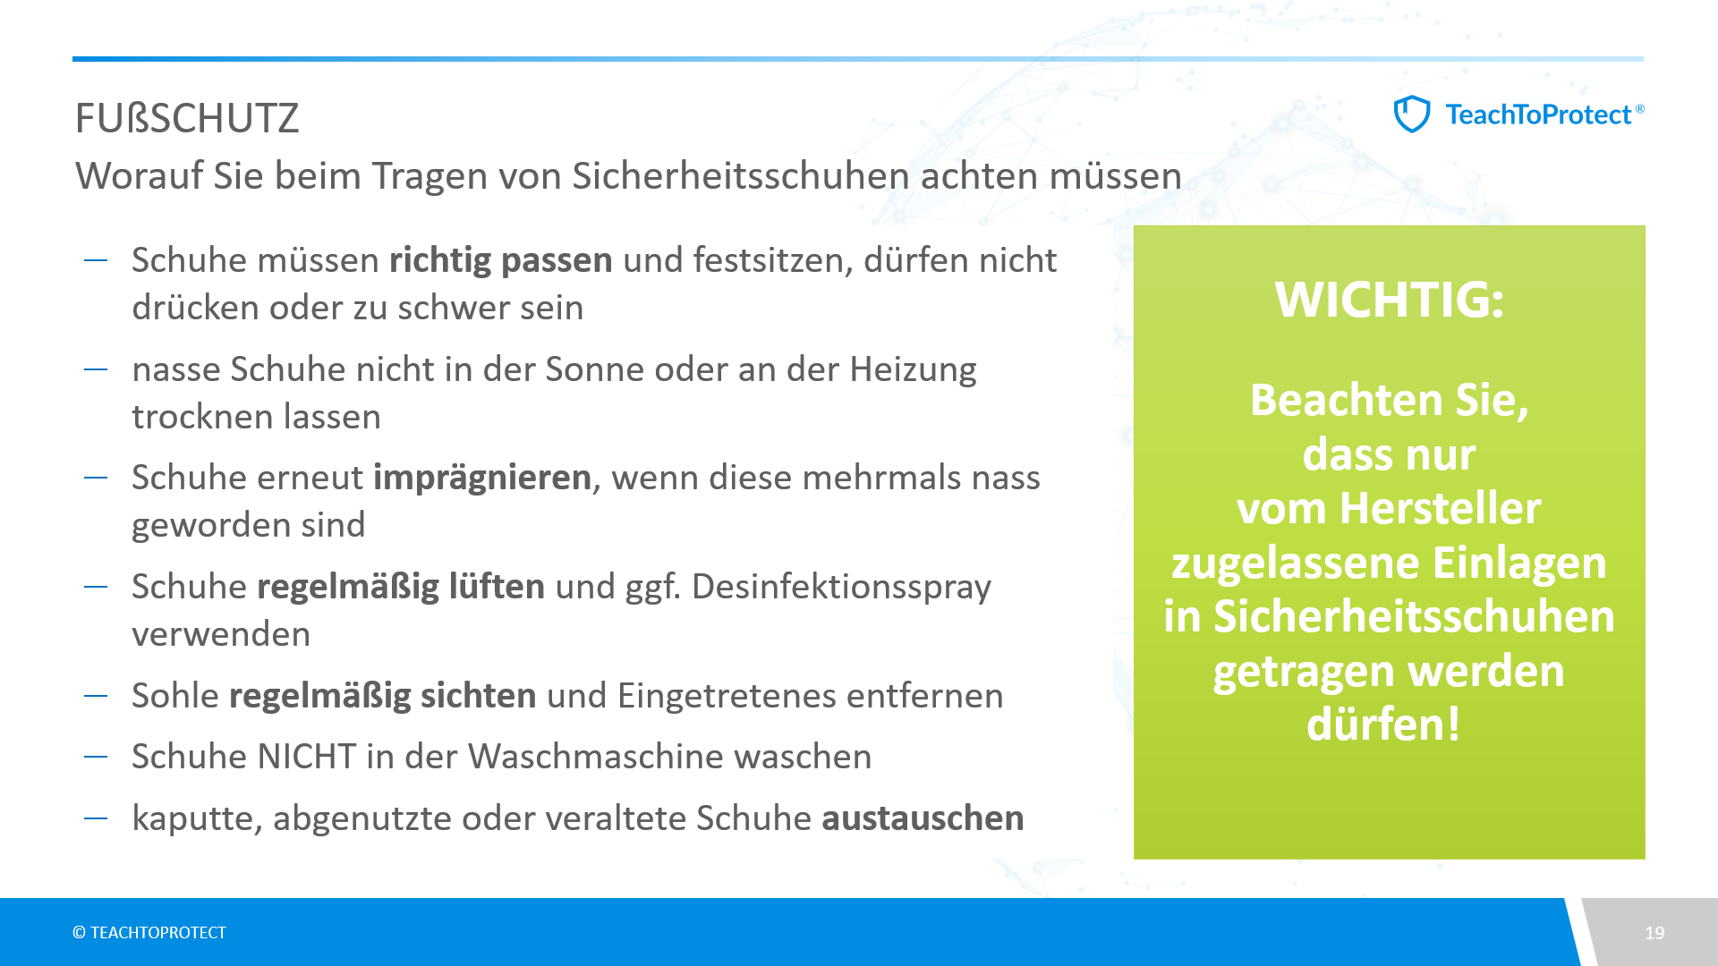 | Sicherheitsschuhe müssen richtig passen und festsitzen, dürfen nicht drücken oder zu schwer sein, ansonsten belasten sie Ihre Füße. Fehlt der Halt im Schuh, kann es zu Verrenkungen oder Verstauchungen kommen.  Es ist auf die richtige Schutzklasse und weitere Spezifikationen zu achten. Besitzt der Schuh beispielsweise nur eine unzureichende Antistatik, ist das in explosionsgefährdeten Bereichen nicht nur für den Träger gefährlich. Explosionen können Menschen töten und ganze Betriebsbereiche zerstören.  Einlagen können die sicherheitstechnischen Kriterien eines Sicherheitsschuhs negativ beeinflussen. Deshalb dürfen Einlagen nur in speziell dafür zugelassenen Schuhen genutzt werden. Dies gilt auch für orthopädischen Fußschutz. Weisen Sie die Teilnehmenden darauf hin, an wen Sie sich wenden können, wenn sie besondere orthopädische Anforderungen haben.  Für die Kostenübernahme gilt: Orthopädischer Fußschutz gehört zur beruflichen Rehabilitation, d. h., die Kosten übernimmt der entsprechende Träger (u. a. Berufsgenossenschaft, Bundesagentur für Arbeit, gesetzliche Rentenversicherung).
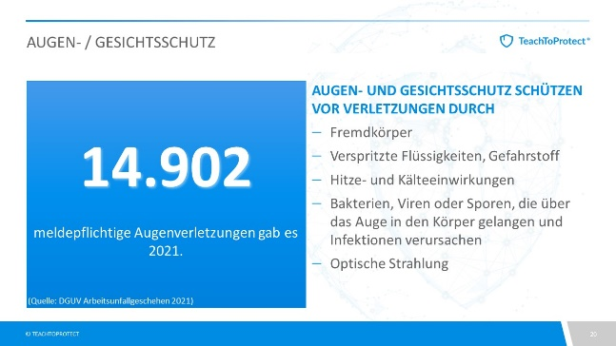 | Die Folie dient dazu, die Teilnehmer zur Verwendung von Augen- und Gesichtsschutz zu ermutigen. Machen Sie klar: Wir haben nur 2 Augen. Verletzungen können weitreichende, bleibende Schäden verursachen. Schmerzen, ein eingeschränktes Sichtfeld, ein schlechteres Sehvermögen bis hin zur Erblindung und Folgeerkrankungen wie ein hoher Augendruck sind möglich. Selbst kleinere Verätzungen können die Sehkraft erheblich reduzieren.  Kann auch das Gesicht betroffen sein, reicht eine Schutzbrille nicht aus. Dann sind Visiere, Schutzscheiben oder Schutzschilde zu nutzen.
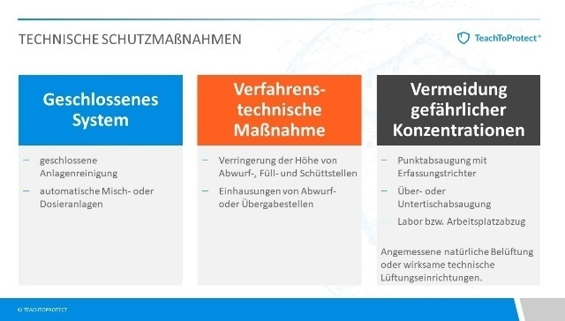  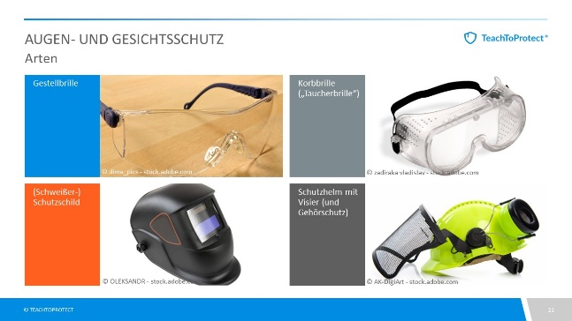 | Je nach Modell besitzen die Sichtscheiben spezielle Oberflächen (entspiegelt, beschlaghemmend, beschichtet). Bestimmte Materialien und Verarbeitungen erhöhen die Bruchfestigkeit, Filter schützen vor Strahlung.  Gegen Spritzer von Gefahrstoffen bieten nur geschlossene Brillen einen ausreichenden Schutz.  Eine normale Brille zur Korrektur von Fehlsichtigkeit ist keine Schutzbrille!  Wenn Ihre Teilnehmenden Brillenträger sind, kommen 2 Varianten infrage:  - Überbrillen bieten so viel Platz, dass sie über der normalen Sehhilfe sitzen. Die Kombination dieser beiden Brillen ist nur für kurzfristige Arbeiten geeignet, da es zu Doppelbildern, Spiegelungen oder beschlagenen Gläsern kommen kann.  - Korrektionsschutzbrillen sind in der Regel Gestellbrillen, deren Sicherheitsscheiben eine optische Korrektur aufweisen. Sie sind also Schutzbrille und „normale“ Brille in einem.  Erläutern Sie den Teilnehmenden das betriebliche Verfahren, um eine Korrektionsschutzbrille zu erhalten. Wer ist Ansprechpartner?  Hinweis: Arbeitgeber sind nur verpflichtet, die Kosten für den Schutzanteil zu zahlen. Korrekturen der Fehlsichtigkeit müssen Arbeitnehmer selbst tragen.
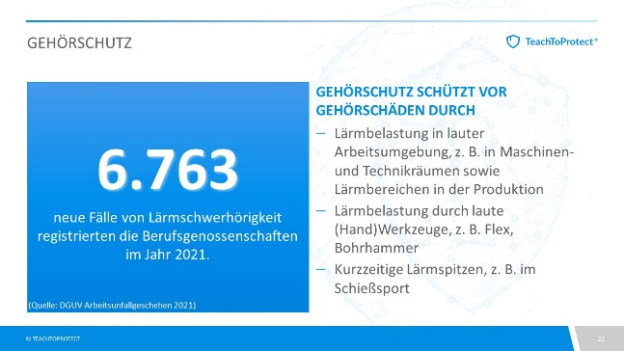 | - Die Folie dient dazu, die Teilnehmenden zur Verwendung von Gehörschutz zu ermutigen.  Lärm kann zu gesundheitlichen Schäden führen. Die meisten Menschen wissen das und trotzdem gehört „Lärmschwerhörigkeit“ zu den am häufigsten anerkannten Berufskrankheiten.  Die Schädigung des Gehörs verläuft schleichend. Deshalb fällt es einem nicht gleich auf. Wer keine Konsequenzen spürt, neigt dazu, fahrlässiger zu sein und auf Schutz zu verzichten. Kommt noch ein altersbedingter Gehörschaden hinzu, sind Gespräche immer schwieriger möglich. Dann ist es aber schon zu spät: Die Schäden sind irreversibel und Hörgeräte können das menschliche Gehör nicht 1:1 ersetzen.  Umso wichtiger ist es, vorbeugend Gehörschutz zu nutzen – konsequent, ohne Wenn und Aber.  Weisen Sie die Teilnehmenden an, IMMER Gehörschutz zu tragen, wenn die Betriebsanweisung es vorgibt oder sie Lärmbereiche betreten.
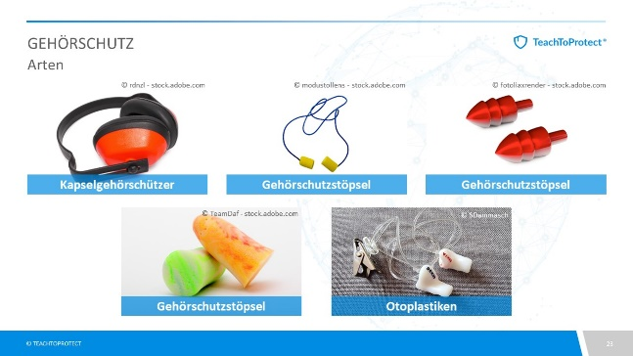 | Passen Sie die Folien an die in Ihrem Betrieb vorhandenen Modelle an: Bieten Sie Otoplastiken an? Wenn ja, erläutern Sie den Teilnehmenden das betriebliche Verfahren, um an eine Otoplastik zu kommen. Wer ist hier der Ansprechpartner?
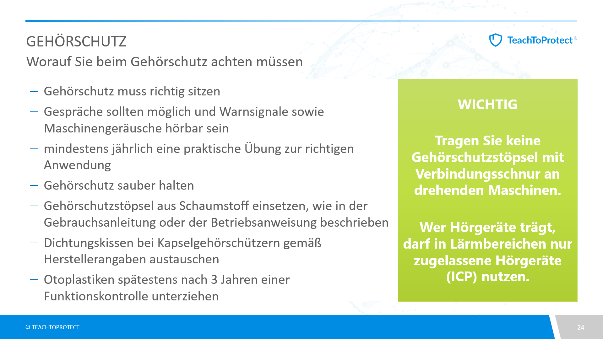
  Praktische Übung:
  Für die Verwendung von Gehörschutz ist mindestens jährlich eine praktische Übung zur richtigen Anwendung gesetzlich vorgeschrieben. Zeigen Sie Ihren Teilnehmenden in der Unterweisung, wie der Gehörschutz richtig einzusetzen ist. Dies gilt insbesondere für das Einsetzen von Gehörschutzstöpseln. Diese können nur dann eine Wirkung erzielen, wenn sie korrekt im Gehörgang sitzen.
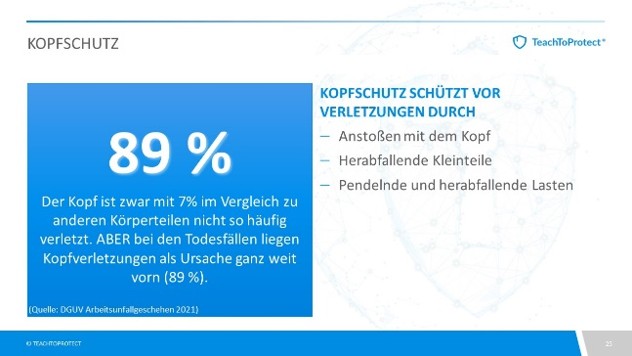 | Die Folie dient dazu, die Teilnehmenden zur Verwendung von Kopfschutz zu ermutigen. Kopfverletzungen sind zwar selten, aber oft mit schweren oder gar tödlichen Folgen verbunden.  Wichtig für die Teilnehmenden: Fallen Gegenstände, wie Materialien oder Werkzeug herunter, haben sie mit zunehmender Fallhöhe eine größere Durchschlagkraft. Da muss es sich nicht einmal um große und schwere Dinge handeln.
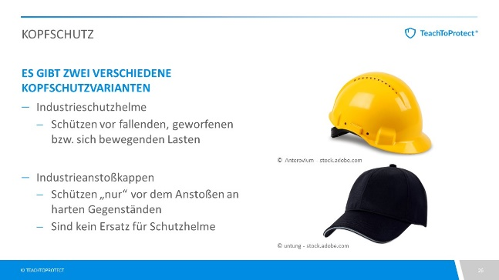 | - Industrieschutzhelme  bestehen aus einer harten Außenschale und einer gepolsterten Innenschale. Diese robuste Schale schützt den Kopf des Trägers vor mechanischen Schlägen und Stößen, z. B. durch herabfallende Gegenstände oder pendelnde Lasten.  Stellen Sie den Helm so ein, dass das Kopfband am Kopf anliegt, ohne zu drücken.  - Industrieanstoßkappen  bestehen aus weicheren Materialien als Helme. Der Name ist Programm: Die Aufgabe von Anstoßkappen ist der Schutz des Kopfes, wenn man mit dem Kopf an festen Objekten anstößt – nicht mehr und nicht weniger. Typische Einsatzzwecke sind deshalb die Überkopfmontage oder Instandhaltungsarbeiten im Inneren von kompakt konstruierten Anlagen.  Überall dort, wo Gefahren durch herabfallende, wegfliegende oder pendelnde Lasten oder Gegenstände gegeben sind, ist eine Anstoßkappe keine Option. Hier ist der Helm ein „MUSS“!
 | Fassen Sie die Unterweisung gerne mit einer persönlichen Abschlussbotschaft an die Teilnehmenden zusammen.  Geben Sie die Möglichkeit, offene Fragen zu stellen.

